PHP语言的基本语法

# PHP的四对标签

## 开发时候，建议只使用第一个<?php ?> ,避免带来兼容性问题。

## 当<?php 后面都是PHP代码时候，?> 后缀可以省略。

一般由于写完后标签?> 后会无意中带来空格后回车键，但是该文件与其他文件整合时，会无意中多了空白，所以就建议，**不加后缀?>**，PHP解析时默认删除PHP代码后面的空格。

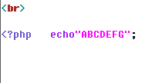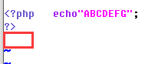引入回车（空白）。

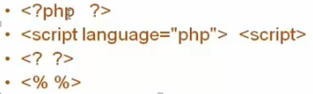

默认情况下，使用<?php ?> ；

由于<script language=”php”><script> 比较麻烦，使用也较少。

对于后两者，默认情况下是关闭状态，修改配置文件可以开启。

<? ?> short_open_tag 有时候会产生冲突，建议关掉。

asp_tags 是asp的风格。

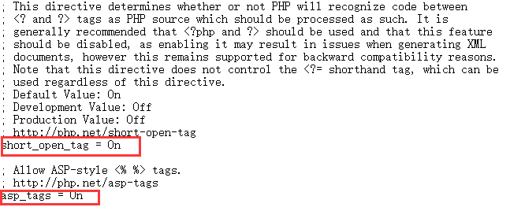

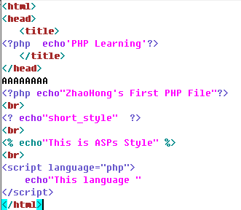

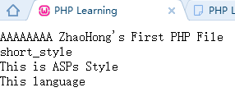

# 指令分隔符：分号

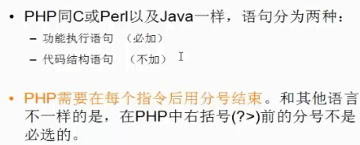

**功能执行语句**后面必须要加分号；**代码结构语句**一定不要加分号。

代码结构语句，如if、for等语句。  
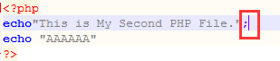

与php代码的**结束标记?>**接近最近的一个语句，可以不加分号。但是，一般加上是一个好的习惯。如上面例子。

# PHP代码的注释

与java一样，单行注释利用//即可；多行注释利用/* */ ；文档注释利用/** */，比多行注释多了一个*。文档注释可以在后期生成**文档**。

注意多行注释不能进行嵌套。  
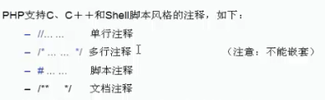

注释的作用：

## 说明代码功能；

## 注释调试法：逐步开放代码，查看到底哪一部分出现错误。

## 暂时保存不使用的代码，以免后续再次使用。

